Dekarbonisierung thermischer Prozessindustrie mit GEA meVap®

Düsseldorf, 5. Mai 2026 – Mit meVap® führt der Maschinen- und Anlagenbauer und Lösungsanbieter GEA eine neue Produktfamilie zur Dekarbonisierung thermischer Prozessindustrien in den Markt ein. Basierend auf der Mechanical Vapor Recompression (MVR)-Technologie bietet das GEA meVap®-Portfolio hocheffiziente Lösungen für Verdampfung, Destillation, Kristallisation und industrielle Dampferzeugung. Das meVap®-Konzept ersetzt fossil befeuerten Dampf durch elektrisch angetriebene Dampfkompression und ermöglicht so eine erhebliche CO₂-Reduzierung, niedrigere Betriebskosten und langfristige Widerstandsfähigkeit für energieintensive Branchen wie Chemie, Lebensmittel, Getränke, Pharmazie und Umwelttechnik. Mit der neuen Produktfamilie stärkt GEA, aufbauend auf jahrzehntelanger Erfahrung und Hunderten von MVR-beheizten Anlagen weltweit, seine Position als globaler Vorreiter im Bereich energieeffizienter thermischer Verarbeitung.

Eine einheitliche Produktfamilie mit vier zukunftsfähigen Produkten

Die meVap®-Produktinitiative führt eine harmonisierte Technologieplattform ein, die aus vier Produkten besteht: In allen vier Produktbereichen ist das verbindende Prinzip der Temperaturanstieg, der durch elektrisch angetriebene mechanische Ventilatoren erzeugt wird, was die thermische Effizienz steigert und die Abhängigkeit von fossilen Brennstoffen verringert. Die mechanische Dampfkompression ist die Kerntechnologie hinter jeder meVap®-Anlage und etabliert sich zunehmend als erste Wahl für Verdampfung, Destillation und Kristallisation. Darüber hinaus wandelt unser fortschrittliches Hochtemperatur-Wärmepumpensystem Abwärme in wertvollen Prozessdampf um.

Erstes Produkt von GEA meVap® ist meVap® Evaporation. Hierbei handelt es sich um elektrifizierte Verdampfungssysteme auf MVR-Basis, die die kontinuierliche Rückführung von Prozessdampf ermöglichen und sowohl den Energiebedarf als auch den CO₂-Fußabdruck reduzieren.

Zweites Produkt von GEA meVap® ist meVap®-Destillation. GEA meVap®-Destillation sind MVR-basierte Destillationslösungen, die für die Kompression im Primär- oder Sekundärkreislauf zur Wiederverwendung von Prozessdampf ausgelegt sind und den Energieverbrauch deutlich senken.

Drittes Produkt in der GEA meVap®-Produktfamilie ist die meVap®-Kristallisation. Das sind hocheffiziente Kristallisationssysteme, die rekomprimierten Dampf als Hauptwärmequelle nutzen und eine stabile Kristallbildung, reduzierte Betriebskosten sowie eine herausragende thermische Leistung gewährleisten.

Viertes Produkt schließlich ist die meVap® Kompression. Das ist eine industrielle Hochtemperatur-Wärmepumpenlösung der nächsten Generation, die Abwärme mit niedrigem Temperaturniveau in wertvollen Prozessdampf umwandelt – ein wesentlicher Faktor für CO₂-neutrale industrielle Betriebsabläufe.

Dekarbonisierung durch Elektrifizierung und intelligente Wärmeintegration

Das meVap®-Portfolio ermöglicht Kunden:
- den Energieverbrauch zu senken und die thermische Effizienz durch Dampfwiederverwendung zu verbessern
- die Abhängigkeit von fossilen Brennstoffen zu minimieren durch elektrifizierte Dampferzeugung
- Abwärme zurückgewinnen und wiederverwenden für den internen oder externen Dampfbedarf
- einen stabilen, robusten Anlagenbetrieb erreichen mit hoher Verfügbarkeit und bewährtem technischen Know-how
GEA legt Wert auf einen ganzheitlichen Ansatz, der Prozesstechnik, einfache Bedienung, Benutzerfreundlichkeit und digitale Support-Tools kombiniert und so eine konstante Anlagenleistung über den gesamten Lebenszyklus gewährleistet.

Fotos/Grafiken

Foto 1:

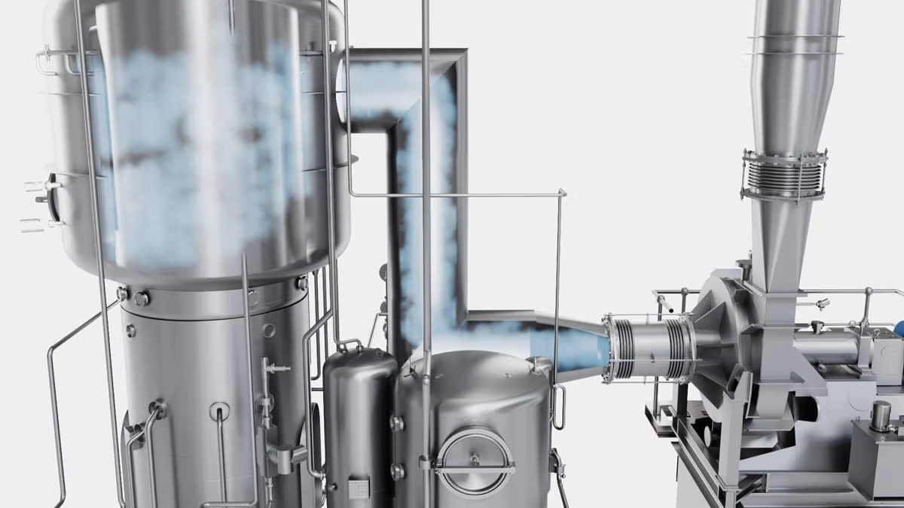

Foto 1, Bildunterschrift: meVap® Evaporation by GEA. (Foto: GEA)

Foto 2/Grafik:

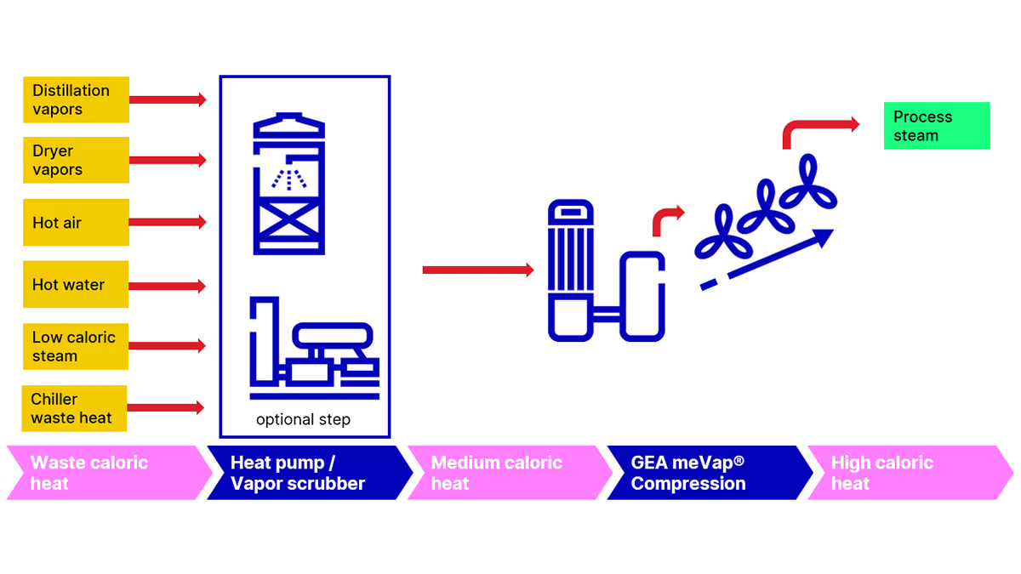
Foto 2/Grafik, Bildunterschrift: meVap® Kompression by GEA. (Foto/Grafik: GEA)

Über GEA
GEA ist weltweit einer der größten Systemanbieter für die Nahrungsmittel-, Getränke- und Pharmaindustrie. Der 1881 gegründete und international tätige Technologiekonzern fokussiert sich dabei auf Maschinen und Anlagen sowie auf anspruchsvolle Prozesstechnik, Komponenten und umfassende Service-Dienstleistungen. So wird beispielsweise jeder zweite Pharmaseparator für essenzielle Gesundheitsprodukte wie Impfstoffe oder neuartige Biopharmazeutika von GEA hergestellt. Im Lebensmittelbereich wird jede vierte Nudelpackung oder jedes dritte Hähnchen-Nugget mit Technologie von GEA verarbeitet.

Mit mehr als 18.000 Beschäftigten erwirtschaftete der Konzern im Geschäftsjahr 2025 in über 150 Ländern einen Umsatz von rund 5,5 Mrd. EUR. Weltweit verbessern die Anlagen, Prozesse und Komponenten von GEA die Effizienz und Nachhaltigkeit in der Produktion von Kunden. Sie tragen erheblich dazu bei, den CO2-Ausstoß, den Einsatz von Plastik und Lebensmittelabfall zu reduzieren. Dadurch leistet GEA einen entscheidenden Beitrag auf dem Weg in eine nachhaltige Zukunft, ganz im Sinne des Unternehmensleitbildes: „Engineering for a better world“.

GEA ist im DAX und im STOXX® Europe 600 Index notiert und ist darüber hinaus Bestandteil der führenden Nachhaltigkeitsindizes DAX 50 ESG, MSCI Global Sustainability sowie Dow Jones Best-in-Class World und Best-in-Class Europe.

Weitere Informationen finden Sie im Internet unter gea.com.

HINWEIS FÜR REDAKTIONEN:

- Weitere Informationen über GEA
- Zur GEA-Presseseite
- Zum GEA Media Center
- Hintergrundinformationen zu aktuellen Themen finden Sie unter Features
- Folgen Sie GEA auf 

GEA
Medienarbeit GEA
Dr. Michael Golek
Ulmenstraße 99, 40478 Düsseldorf
Telefon +49 211 91361505
Tel. +491736205746
michael.golek@gea.com

